浙江工商大学2010/2011学年第一学期考试试卷(A)

课程名称： 高等数学（上） 考试方式： 闭卷 完成时限：120分钟
班级名称： 学号： 姓名：
题号 | 一 | 二 | 三 | 四 | 五 | 总分
分值 | 15 | 15 | 49 | 16 | 5 | 100
得分
阅卷人
一、填空题（每小题3分，共15分）
1. 设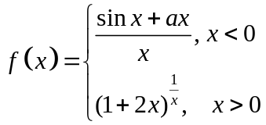在处极限存在，则
2. 设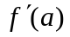=1，则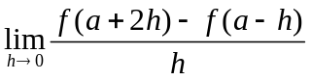= .
3.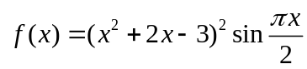，则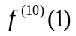= .
4. 设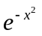为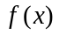的一个原函数，则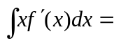
5. 设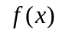为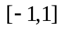上的偶函数，则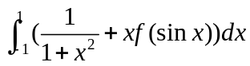= .
二、单项选择题（每小题3分，共15分）
1.当时，下列无穷小与不等价的是（ ）.
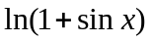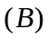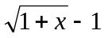
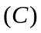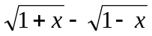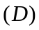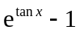
2. 点是函数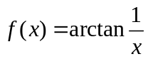 的（ ）
连续点； 无穷间断点 ； 可去间断点 ； 跳跃间断点．

3. 设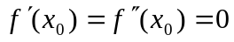，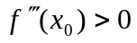，则下列选项正确的是( )
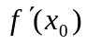是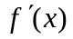的极大值 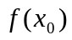是的极大值
是的极小值 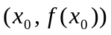 是曲线的拐点
4. 设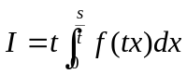，则下列结论正确的是 ( )
依赖于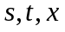 只依赖于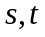
只依赖于 只依赖于
5．设为连续函数，且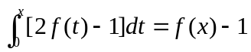，则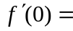（ ）
2 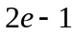 1 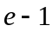
三、计算题（每小题7分，共49分）
1.求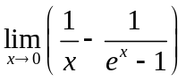.

2.已知函数由方程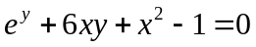确定 ，求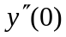.
学院名称 专业班级： 姓名： 学号： 我

密 封 线 内 不 要 答 题

┃┃┃┃┃┃┃┃┃┃┃┃┃┃┃ 密 ┃┃┃┃┃┃┃┃┃┃┃ 封 ┃┃┃┃┃┃┃┃┃┃┃ 线 ┃┃┃┃┃┃┃┃┃┃┃┃┃┃┃

3.求曲线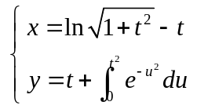在处的切线方程.
学院名称 专业班级： 姓名： 学号： 我

密 封 线 内 不 要 答 题

┃┃┃┃┃┃┃┃┃┃┃┃┃┃┃ 密 ┃┃┃┃┃┃┃┃┃┃┃ 封 ┃┃┃┃┃┃┃┃┃┃┃ 线 ┃┃┃┃┃┃┃┃┃┃┃┃┃┃┃

4. 求函数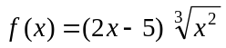在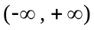内的极值.

5. 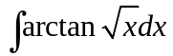．

6. 设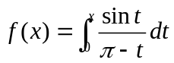，求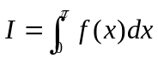

7.设函数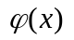具有二阶连续导数,且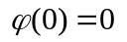,并满足方程
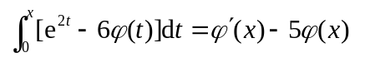, 求.

四、综合应用题（每小题8分，共16分）
1. 作半径为的球的外切正圆锥.问此圆锥的高为何值时,其体积最小,并求出该最小值。

2. 设直线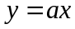与抛物线所围成的面积为,它们与直线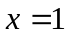所围成的面积为并且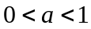.(1)试确定的值,使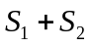达到最小,并求出最小值;(2)求该最小值所对应的平面图形绕轴旋转一周所得旋转体体积

五、证明题（共5分）
设函数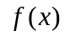在区间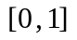上具有二阶导数，且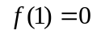，而
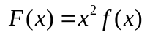，证明：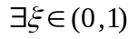,使得

